班级动态(2.20)
一、来园基本情况
来园人数：应到26人，实到23人。
幼儿姓名 | 今日重点关注：打招呼 | 幼儿姓名 | 今日重点关注：打招呼
魏宇辰 | √ | 丁伊楠 | 请假
仲焓杰 | √ | 王诗妍 | √
夏梓殊 | √ | 童之瑶
戴千尧 |  | 杨婉妤 | √
陆梓豪 |  | 高羽彤 | √
牛宇轩 | √ | 张钰颖 | 请假
施宸羽 | √ | 邓若熙 | √
仲志豪 | √ | 李易昕 | √
顾思涵 | √ | 车书同
吴钦忱 | √ | 张少禹 | √
王梓妍 |  | 李匀禾
徐欣瑶 | √ | 孙沐煦
丁子琋 | 请假 | 黄星晨 | √
注：主动打招呼“√，未打招呼“ ”
二、区域游戏
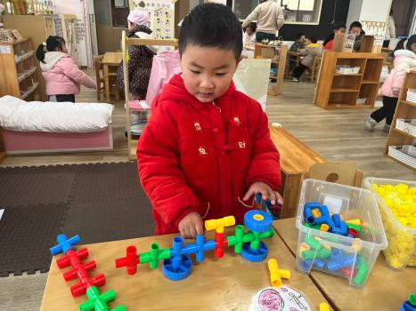 | 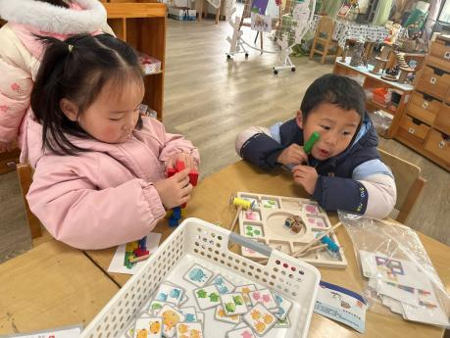 | 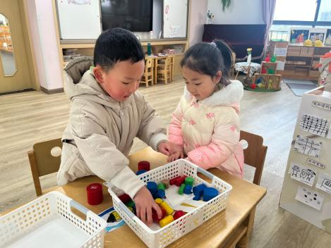
陆梓豪在桌面建构区玩插塑积木，他将积木组合成一辆小车。 | 车书同、李易欣在益智区玩找动物的游戏。她们根据提示卡寻找相应数量的小动物。 | 徐欣瑶、魏宇辰在益智区玩彩色圆柱。他们按照一定的顺序将彩色圆柱有规律的摆放。
- 户外活动：
今天户外活动，孩子们在野趣区游戏，野趣区的材料种类丰富，有锻炼平衡攀爬，有锻炼敏捷的绕桩，有锻炼四肢协调的钻爬等，活动中，孙沐煦、魏宇辰、李匀禾、张少禹、车书同、李易昕、邓若熙、高羽彤、王诗妍、童之瑶、杨婉妤、夏梓殊、戴千尧、陆梓豪、牛宇轩、施宸羽、仲志豪、顾思涵、吴钦忱、王梓妍、徐欣瑶、黄星晨能尝试不同的游戏器械，并且在游戏过程中有一定的安全意识。跟同伴尝试轮流游戏，并且在游戏中能够注意行车安全。魏宇辰、李匀禾、车书同、邓若熙、王诗妍、童之瑶、杨婉妤、夏梓殊、牛宇轩、施宸羽、仲志豪、顾思涵、吴钦忱、王梓妍、黄星晨还能够尝试在平衡架上保持平衡的直立行走。他们在不断尝试中挑战自己，很棒哦！
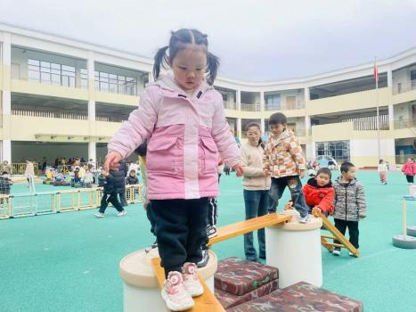 | 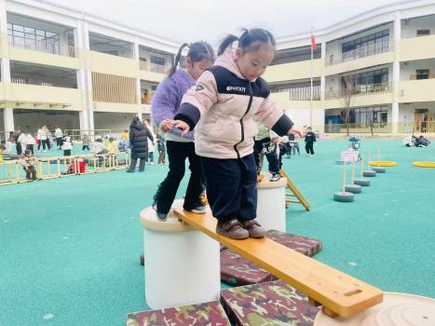 | 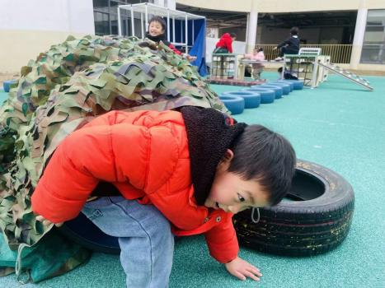

四、生活活动：
1.早点：鲜牛奶、蛋黄麻薯球
2.午餐：麦片饭、清蒸鸦片鱼、手撕包菜、荠菜肉沫豆腐羹
3.午点：八宝粥
4.水果：小番茄、甜橙
五、温馨提示：
各位家长，新学期伊始，为了加强家园沟通互动，更好得做好家园共育，本学期我们将使用“一起长大”APP，请大家下载“一起长大（家长版）APP，家庭一位成员于今天内扫码加入班级群，本学期所有的互动、通知、活动照片等均会通过此APP进行，请大家关注！

